**Студия «QUESTHUNTER» https://questhunter.info/**

Новый вид развлечения для тех, кто любит пораскинуть мозгами — реальные тематические комнаты с высокотехнологичными головоломками и ограничением в 1 час для выхода.

Услуги:

* Организация квестов.

Структура сайта:

* Контакты
* Каталог
* Заказать квест
* Популярные квесты
* Типы
* Тематика
* Возраст
* Актеры
* Отзывы

Типы пользователей сайта - неавторизованные пользователи.

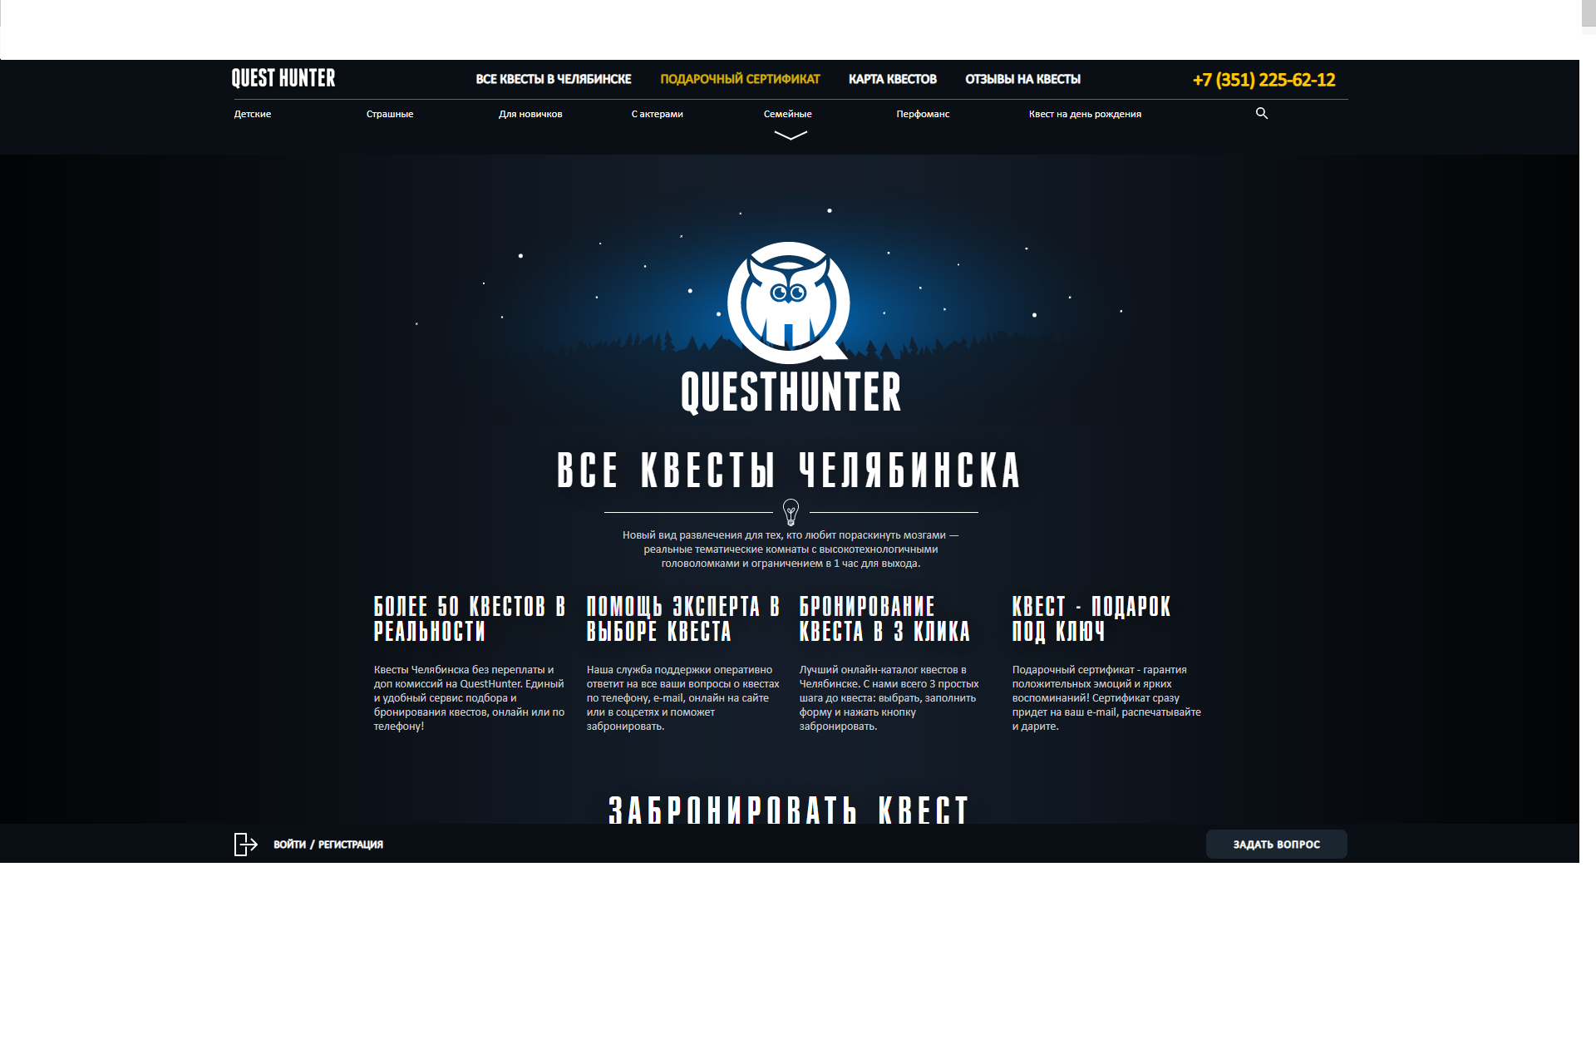

Рисунок Главная страница сайта «QUESTHUNTER»